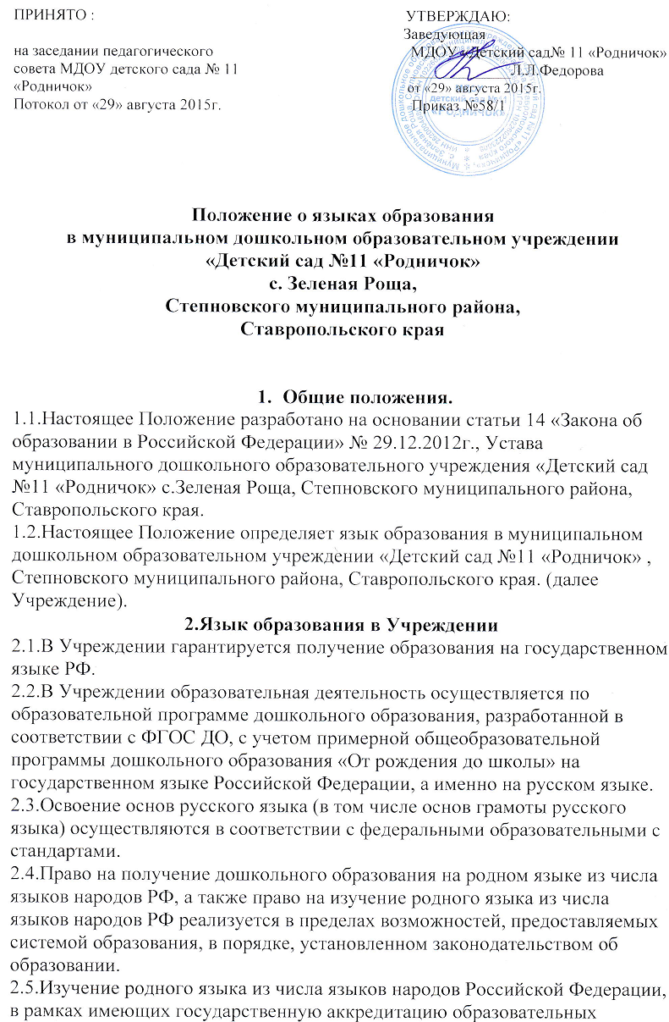

осуществляются в соответствии с федеральными государственными образовательными стандартами.

3. Заключительные положения
3.1.Настоящее положение вступает в силу с момента издания приказа руководителя « Об утверждении «Положения о языках образования в МДОУ детском саду № 11 «Родничок» с. Зеленая Роща, Степновского муниципального района Ставропольского края и действует до принятия нового «Положения о языках образования»
3.2.Изменения в настоящее Положение могут вноситься Учреждением в соответствии с действующим законодательством и Уставом МДОУ детского сада № 11 «Родничок».

Согласовано
на заседании родительского комитета
протокол № 3
от 29.08.2015г.

.

